FAKUMA 2017 - NACHBERICHT

Revolution auf der Fakuma?
Kunststoffschweißen auf den Kopf gestellt!

Auf der FAKUMA 2017 konnte bielomatik selbstbewusst Revolutionäres präsentieren: Die Weltneuheit LasIR Turn2Weld, die nun auch das erste Mal live in Aktion zu sehen war. Das Zwei-Stufen-Laserschweißen wurde im letzten Jahr weiterentwickelt und es wurden erfolgreiche Testschweißungen mit Serienteilen durchgeführt. Darüber hinaus demonstrierte das Neuffener Unternehmen seine optimierten Connected Services.

bielomatik ist das einzige Unternehmen weltweit, welches das Zwei-Stufen-Laserschweißen Turn2Weld anbietet. Die neue Technologie kombiniert die Vorteile des robusten Maschinenbaus des Zweistufen-Infrarot-Schweißens mit der Technik des Quasi-Simultan-Laser-Schweißens. Innerhalb des zeitlich getrennten Erwärm- und Fügeprozesses werden die jeweiligen Fügeflächen mit hoher Scangeschwindigkeit flexibel einstellbar erwärmt und dann unter Druck geschweißt.

Konstruktive Freiheiten bieten
Für den Anwender werden lasertransparente Kunststoffe, eine spezielle Teilgestaltung und unterschiedliche Absorptionsverhalten überflüssig. Bauteiländerungen und Teiletoleranzen sind einfach anpassbar. Die neue Technologie ermöglicht eine absolute Partikelfreiheit sowie eine hohe Schweißfestigkeit. Gehäuseteile oder spezielle Bauteil-Geometrien, die bisher nicht mit Laser realisierbar waren, sind nun mit dem Zwei-Stufen-Laserschweißen möglich.

Maschinen-Verfügbarkeit erhöhen
Auf der Fakuma in Friedrichshafen hat bielomatik den direkten Draht nach Neuffen vorgestellt. Mit dem Remote Tool Connected Services kann die Maschinen-Verfügbarkeit auf einfache Weise erhöht werden. Die ersten Pilotprojekte laufen, das Service-Angebot wird kontinuierlich weiterentwickelt und optimiert. Das Tool bietet eine komfortable Online-Anbindung der Produktionsanlagen mit umfangreichen Möglichkeiten – von Ferndiagnose über Servicehistorie bis Dokumenten-management. Kosten können durch den Entfall von Service-Einsätzen vor Ort eingespart werden und durch die Zusammenarbeit mit einem TÜV-zertifizierten Partner wird höchste Datensicherheit geboten.

bielomatik Leuze GmbH + Co. KG
Daimlerstraße 6-10
72639 Neuffen
Phone: 07025 / 12-0
www.bielomatik.de

Fragen, Belege / Links bitte an:
Andrea Rall
Marketing - Kommunikation - Messe
Phone: 07025 / 12-389
Andrea.Rall@bielomatik.de

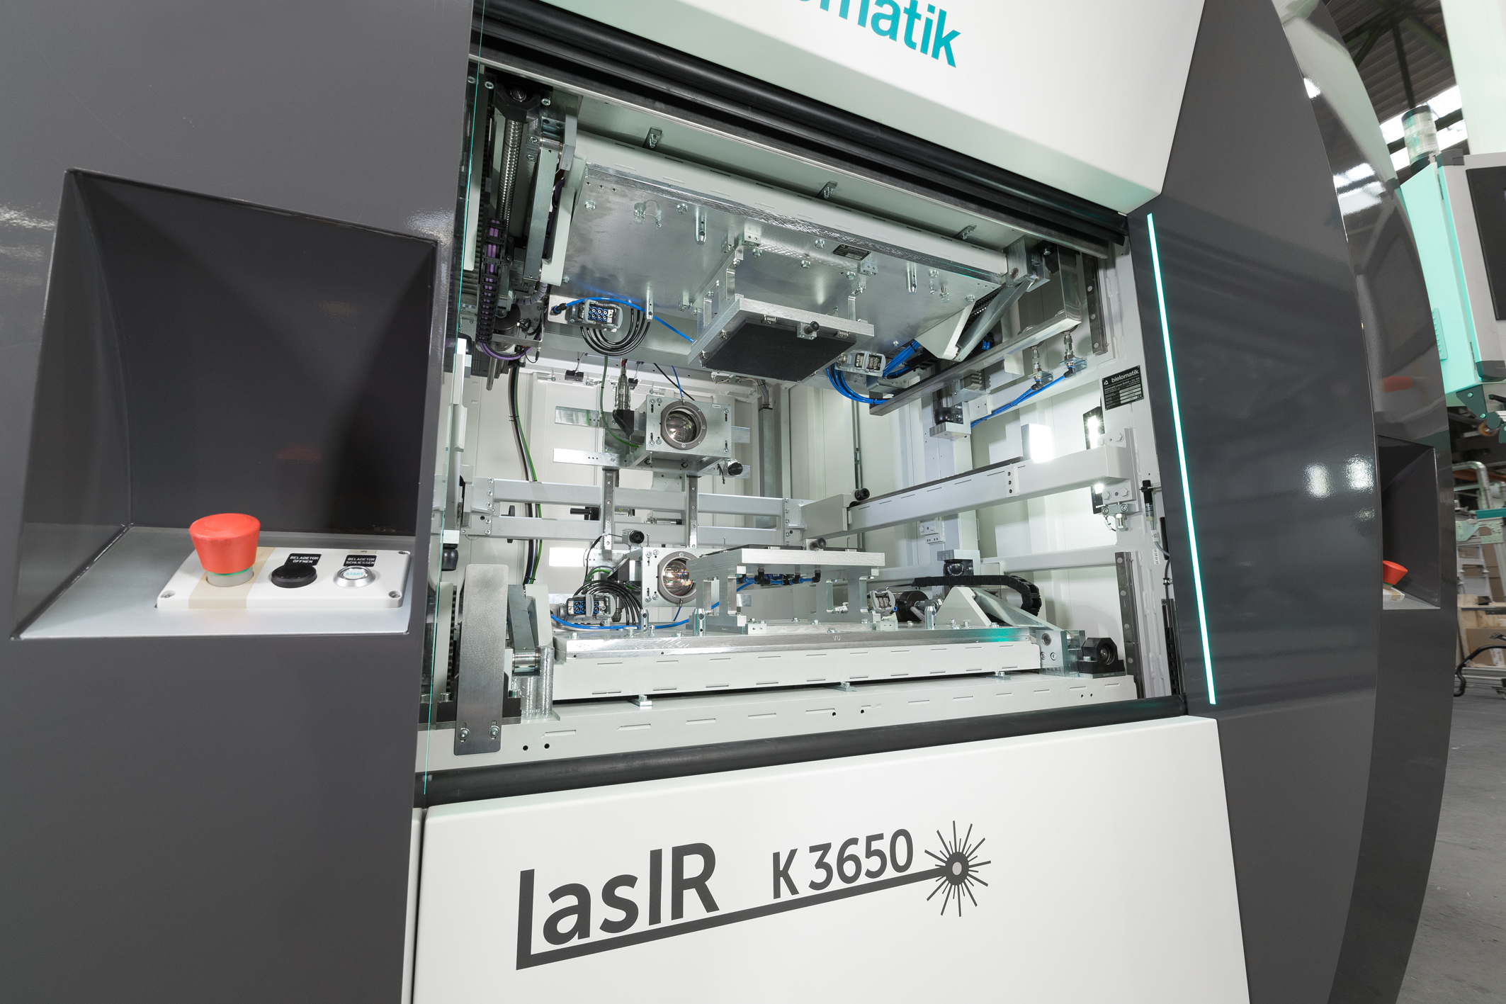

Bildunterschrift: laserbasiertes Infrarotschweißen

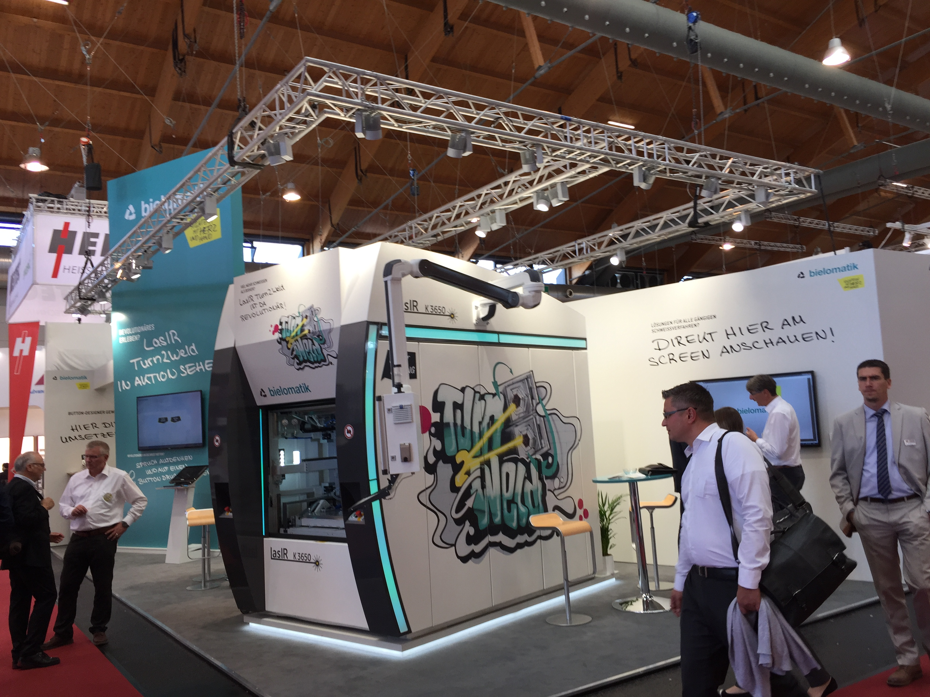

Bildunterschrift: Fakuma 2017

